# PERTEMUAN 1 & 2

REPRESENTASI DATA DALAM PYTHON SEBAGAI PENDAHULUAN PADA PENGENALAN POLA

**TUJUAN PRAKTIKUM**

Mahasiswa mampu menterjemahkan representasi data dalam Python dan manipulasinya sehingga bisa menjadi input bagi sistem pengenalan Pola

**Review – Representasi Data dalam Python**

# Vektor

Deklarasi variabel diawali dengan

Vektor dapat dituliskan dengan dan tanpa bantuan libarary

# vektor python numpy with range value

import numpy as np

print("vektor default python\n")

a = np.arange(1,20,1)

b = np.arange(1,20,2)

import numpy as np

print (" \n vektor via numpy \n")

# vektor via numpy

c = np.array ([1,2,3,4,5])

d = np.array ([1.5, 2.5, 5, 6, 7])

print(a)

print(b)

print(a.ndim)

print(a.shape)

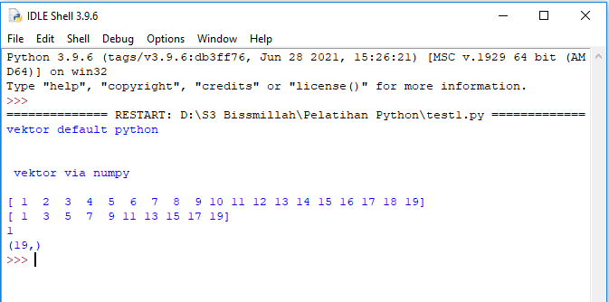

# Matrix

Matriks adalah basic 2D table dari data dan dapat berisi nilai numerik dan/atau karakter. Dapat dibuat dengan cara sederhana dengan membuat urutan dari vektor, mengubah dari vektor atau membaca dari file

# mengubah dari 1D menjadi matrik 2D

a = np.arange(1,21,1)

c = a.reshape((4,5))

print(c)

# List

List merupakan merupakan representasi struktur data yang dapat menyimpan data dengan nilai numerik, karakter, dan lain-lain secara bersamaan

list1 = ["apple", "banana", "cherry"]  
list2 = [1, 5, 7, 9, 3]  
list3 = [True, False, False]

list4 = ["abc", 34, True, 40, "male"]

print(list1);

# data.Frame

Data frame adalah spesialisasi dari tipe list untuk menyimpan vektor ke dalam bentuk frame (menyerupai basis data). Kelebihan dibandingkan matriks adalah dapat dimanipulasi dalam berbagai bentuk dan cara.

#data frame

import pandas as pd

df = pd.DataFrame(np.array([[1, 2, 3], [4, 5, 6], [7, 8, 9]]),

columns=['a', 'b', 'c'])

print(df)

**Import dan Export data serta manipulasinya**

1. **Import Data (loading data in Python: csv, text, XML, image)**

Buat file dengan header, misalkan terdiri dari Nama Pasisen, Umur, Penyakit, Gender seperti pada tabel berikut dan simpan kedalam format CSV dan Text (Tab delimeter)

|  |  |  |  |
| --- | --- | --- | --- |
| Nama Pasien | Umur | Gender | Diagnosa Sakit |
| Anto | 24 | L | Tidak |
| Budi | 35 | L | Ya |
| Adi | 55 | L | Ya |
| Delima | 32 | P | Ya |
| Dodi | 21 | L | Tidak |
| Tukiyem | 19 | P | Tidak |
| Rama | 23 | L | Tidak |
| Santi | 35 | P | Tidak |
| Mery | 44 | P | Ya |
| Yanti | 27 | P | Tidak |
| Parto | 43 | L | Ya |
| Dea | 24 | P | Tidak |

Kemudian lakukan pembacaan untuk file tersebut:

# Membaca data dari file dengan format CSV

import pandas as pd

data = pd.read_csv("Data.csv", sep=";")

print(data)

# Membaca data dari file dengan format text (delimeter)

print("\n read text data with tab delimiter")

with open ('Data.txt') as data:

print(data.read())

# Membaca data dari URL

import pandas as pd

f = pd.read_csv('http://www.exploredata.net/ftp/Spellman.csv')

print(f)

Membaca file dan menyajikan dalam bentuk grafik.   
Untuk dapat menyajikan dalam bentuk grafik terlebih dahulu melakukan instalasi paket matplotlib.

import numpy as sp

traffic = sp.genfromtxt("web_traffic.tsv",delimiter='\t')

print(traffic[:10])

print(traffic.shape)

x = traffic[:,0]

y = traffic[:,1]

x = x[~sp.isnan(y)]

y = y[~sp.isnan(y)]

import matplotlib.pyplot as plt

plt.scatter(x,y)

plt.title("Web traffic last month")

plt.xlabel("Time")

plt.ylabel("Hits/hour")

plt.xticks([w*7*24 for w in range(10)],['week %i' %w for w in range(10)])

plt.autoscale(tight=True)

plt.grid()

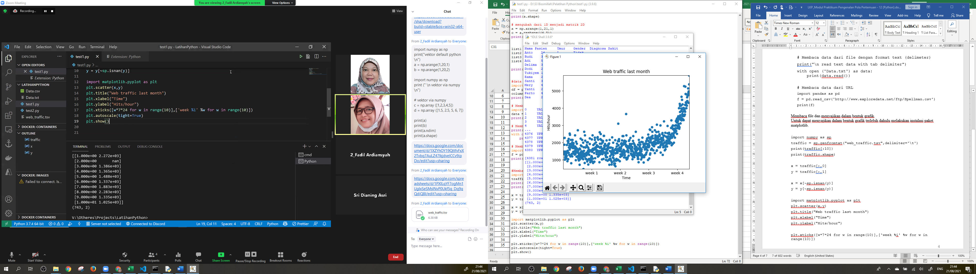

lakukan perintah di atas dan perhatikan hasilnya kemudian tunjukkan pada kolom berikut

**# Operasi image pada Python**

**# Instalasi paket open cv**

# pip install opencv-contrib-python

# # pilihan load image (contoh logo ipb)

import matplotlib.pyplot as plt

import cv2

import numpy as np

print("read images using opencv")

five = cv2.imread("5.png")

print(five.shape)

print(five.size)

plt.imshow(five)

cv2.waitKey(0)

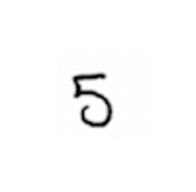

**# konversi image**

**import cv2**

babon = cv2.imread("babon.jpg")

babon_gray = cv2.cvtColor(babon, cv2.COLOR_BGR2GRAY)

plt.imshow(babon)

plt.imshow(babon_gray)

**# mengambil nilai matriksnya**

# acces pixel of images per postion

pixels = five[100,100]

print(pixels)

**TUGAS PRAKTIKUM**

Pelajari secara mandiri terkait dengan Python pengolahan dasar mulai dari text ataupun citra.  
Lakukan operasi-operasi dasar teks dan citra tersebut!   
Buat dalam repostori github untuk masing-masing yang sudah Anda lakukan. Link github dapat dishare via newlms.

**DAFTAR PUSTAKA**

1. Richert W & Coelho LP. *Builidng Machine Learning System with Python*. 2013. Packt Publising. Birmingham, UK.